实验七 继承与派生

一、实验目的

掌握继承与派生的概念与使用方法；掌握继承中构造函数与析构函数调用顺序；会为派生类设计合适的构造函数初始化派生类；掌握虚基类的概念与使用方法。

二、实验内容

1、定义并描述一个人员类Person，它派生出学生类Student和教师类Teacher，学生类和教师类又共同派生出在职读书的教师类Stu_Tech，人员类有姓名、性别、身份证号、出生年月等信息；学生类有学号、成绩等信息；教师类职称等信息。

2、编写一个程序实现小型公司的工资管理。该公司主要有4类人员，即经理、

技术人员、销售员、销售经理，这些人员都是职员，有编号、姓名、月工资信息。月工资的计算方法是经理固定月薪8000元，技术人员每小时100元，销售员按当月销售额的4%提成，销售经理既拿固定月工资5000元又拿销售提成，销售提成为所管辖部门当月销售额的5‰。要求编程计算职员的月工资并显示全部信息。

三、实验步骤 （记录）

1、

#include"iostream"

#include <string.h>

using namespace std;

class person{

protected:

string name;

int year ;

int month;

char sex;

int idcard;

public:

person(string a,int b,int c,char d,int e){

year = b;

month = c;

sex =d ;

idcard = e;

name =a ;

}

void Show(){

cout << name << " " << year<<" "<<month << " " << sex << " "<<idcard<<" " ;

}

};

class Teacher:virtual public person

{

protected:

string title;

public:

Teacher(string a,int b,int c,char d,int e,string f):person(a,b,c,d,e)

{

title =f ;

}

void Show()

{

person::Show();

cout << title << endl ;

}

void gettitle()

{

cout << title << " " ;

}

};

class Student:virtual public person{

protected :

int num;

int score;

public:

Student(string a,int b,int c,char d,int e,int n,int s):person(a,b,c,d,e){

num = n;

score = s;

}

void Show(){

person::Show();

cout << num<<" "<<score<< endl ;

}

void getnum(){

cout << num << " " ;

}

void getscore(){

cout<<score<<" ";

}

};

class Stu_Tech: public Teacher, public Student{

private:

int wages;

public:

Stu_Tech(string a,int b,int c,char d,int e,string f,int n,int s,int w):

Teacher(a,b,c,d,e,f),Student(a,b,c,d,e,n,s),wages(w),person(a,b,c,d,e)

{

name = a;

year = b;

month = c;

sex =d;

idcard = e;

title = f;

num = n;

score = s;

wages =w ;

};

void Show(){

person::Show();

Teacher::gettitle();

Student::getnum();

cout << wages << endl ;

}

};

int main()

{

string name,title;

char sex;

int year,month,idcard,num,score,wage;

cout<<"请输入姓名：";

cin>>name;

cout<<"请输入出生年月：";

cin>>year>>month;

cout<<"请输入性别(M/W)：";

cin>>sex;

cout<<"请输入身份证号：";

cin>>idcard;

cout<<"请输入职位：";

cin>>title;

cout<<"请输入学号、成绩：";

cin>>num>>score;

cout<<"请输入工资：";

cin>>wage;

Stu_Tech t(name,year,month,sex,idcard,title,num,score,wage);

// Stu_Tech t("liu",2000,12,'m',1301842,"teacher",2018110,99,1000);

t.Show();

}

2、

四、实验结果及分析

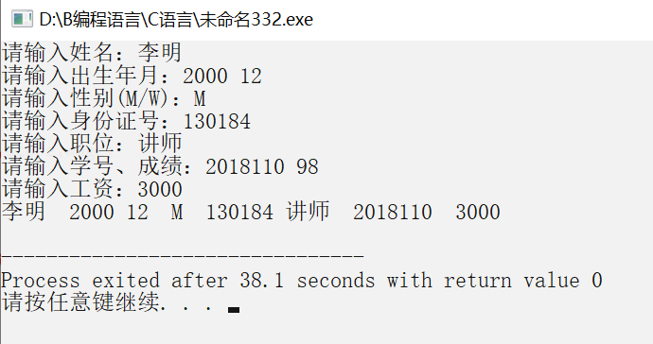

五、实验总结